**ACM Word Template**

| 1st Author  1st author's affiliation 1st line of address 2nd line of address Telephone number, incl. country code  First author's E-mail address | 2nd Author  2nd author's affiliation 1st line of address 2nd line of address  Telephone number, incl. country code  Second E-mail | 3rd Author  3rd author's affiliation 1st line of address 2nd line of address Telephone number, incl. country code  Third E-mail |
| --- | --- | --- |

# ABSTRACT

Os Deficientes Visuais possuem os sentidos restantes mais aguçados do que as pessoas que possuem uma visão normal, em especial a audição, fazendo com que alguns deficientes desenvolvam uma habilidade de ecolocalização (localizar objetos através da reflexão do som) [1]. Além disso sua locomoção é feita, geralmente, através de bengalas que os auxiliam através dos movimentos circulares a frente, além de servirem também para identificação [3], mesmo sendo a mais utilizada, a bengala não pode detectar obstáculos acima da cintura, podendo ocasionar danos à integridade física do deficiente. Para então facilitar sua locomoção existem diversos equipamentos eletrônicos que o auxiliam nessa tarefa. Grande parte desses sistemas eletrônicos de locomoção utilizam-se de sensores ultrassônicos ou infravermelhos [4]. Contudo, apenas a medição da distância não é suficiente para orientar o deficiente visual. Para isso é necessário transformar essa informação em um sinal que seja perceptível e intuitivo. Esse sinal pode ser apresentado ao deficiente através de áudio (*beeps* ou som tridimensional) ou por tato (vibrações). Porém esse tipo de tecnologia não é difundida e costuma se mostrar bastante cara. Para tentar tornar acessível essa tecnologia e aproveitar a excelente audição que alguns deficientes possuem foi desenvolvido um protótipo de um óculos composto de sensores ultrassônicos HC-SR04, microcontrolador Arduino pro Mini, módulo Bluetooth HC-06 e um Smartphone Android (Figura 1) capaz de detectar obstáculos.

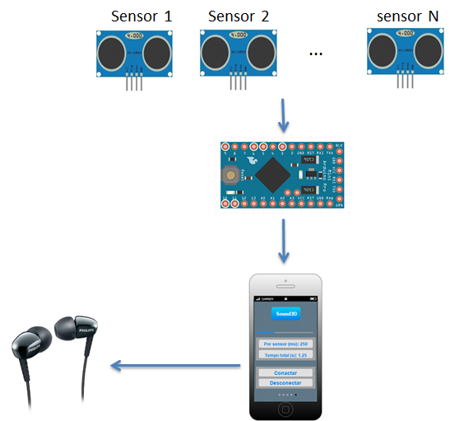

**Figura 1 Esquemático de funcionamento do projeto**

O funcionamento dos óculos gira em torno do microcontrolador Arduino, programado no Arduino IDE [1], ele é o responsável por gerar o pulso que vai ser aplicado no Trigger do sensor, que emitirá pulsos os quais batem em um obstáculo e voltam, calculando assim o tempo gasto para o pulso ir e voltar.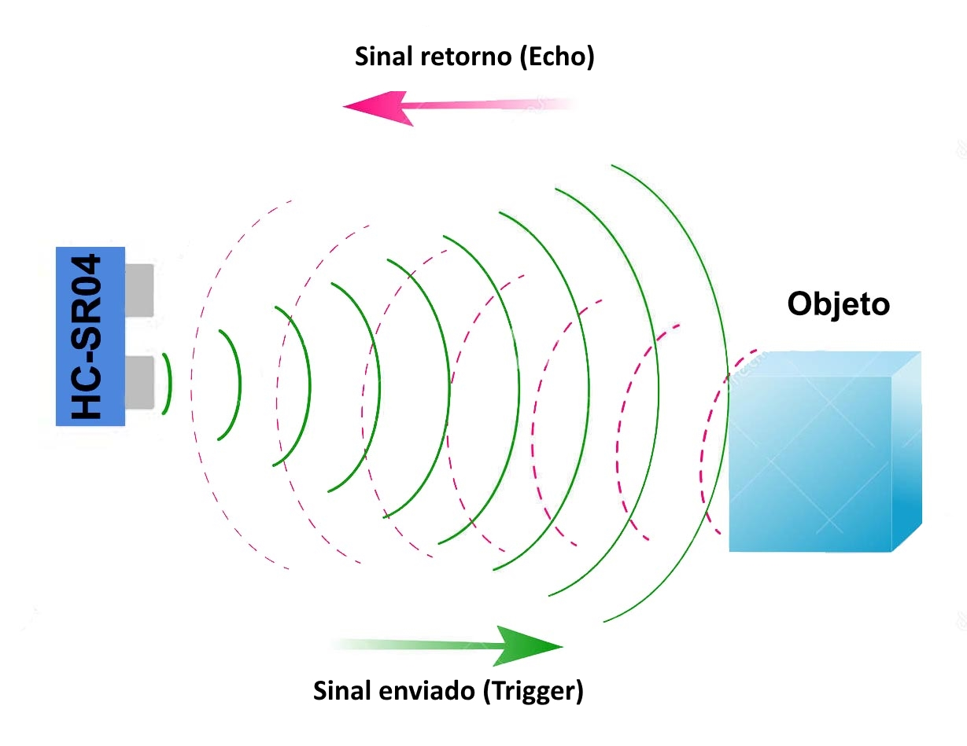

**Figura 2 Funcionamento do Sensor**

Através dele o Arduino é capaz de determinar a distância dos óculos até o obstáculo. Após determinar essa distância, o valor calculado é enviado ao Smartphone por meio do módulo bluetooth. O smartphone através de um aplicativo feito no Android Studio [2], IDE (Ambiente de Desenvolvimento) que a Google disponibiliza para a criação de aplicativos, é capaz de gerar o som tridimensional inversamente proporcional à distância. Através desse som o usuário é capaz de mapear mentalmente o local no qual se encontra. Entretanto para conseguir se localizar com esse sistema é necessário bastante treino, visto que o deficiente precisa estar atento ao som que sai do aparelho através dos fones de ouvido e os sons do local onde ele está.

# REFERENCES.

1. Arduino. *Arduino.cc*, 2017. <https://www.arduino.cc/>.
2. Download Android Studio and SDK Tools | Android Studio. *Developer.android.com*, 2017. https://developer.android.com/studio/index.html.
3. Farcy, R., Leroux, R., Jucha, A., Damaschini, R., Grégoire, C., Zogaghi, A. Electronic Travel Aids And Electronic Orientation Aids For Blind People: Technical, Rehabilitation and Everyday Life Points Of View. Conference & Workshop on Assistive Technologies for People with Vision & Hearing Impairments. Technology for Inclusion. CVHI 2006, M.A. Hersh (ed.)
4. Jacquet, C., Bellik, Y., Bourda, Y. Electronic Locomotion Aids for the Blind: Toward More Assistive Systems. Intelligent Paradigms for Assistive and Preventive Healthcare, April 2006. pp. 133-163. N. Ichalkaranje, A. Ichalkaranje, L.C. Jain, editors. Springer-Verlag. DOI: 10.1007/11418337_5
5. Mats E. Nilsson and Bo N. Schenkman. Blind people are more sensitive than sighted people to binaural sound-location cues, particularly inter-aural level differences. Hearing Research, Volume 332, February 2016, Pages 223–232. DOI: <http://dx.doi.org/10.1016/j.heares.2015.09.012>